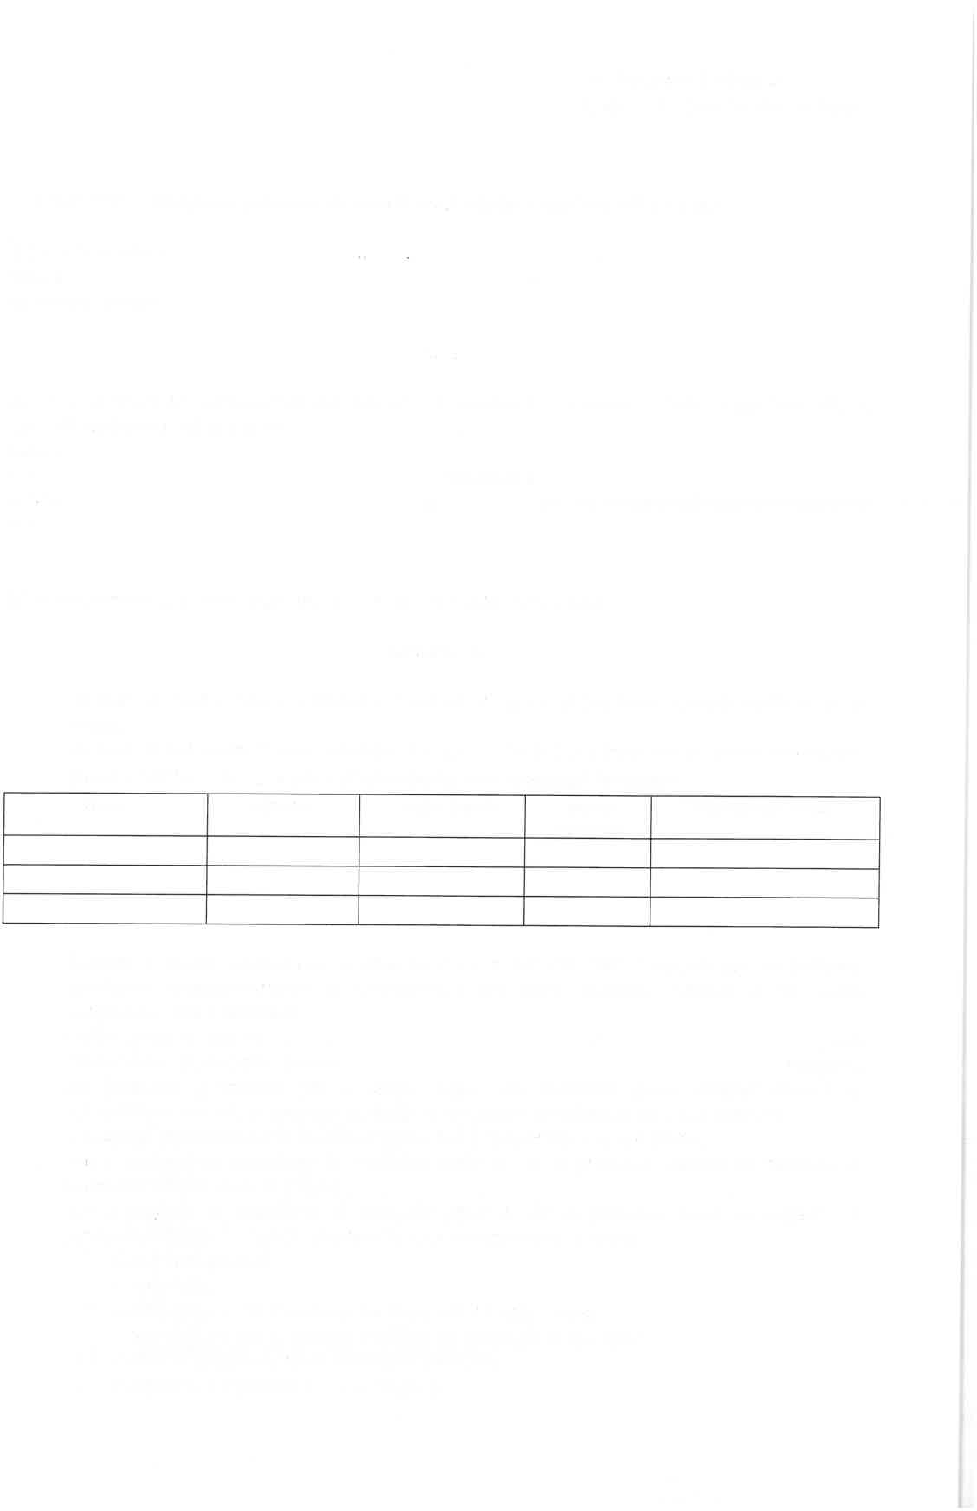

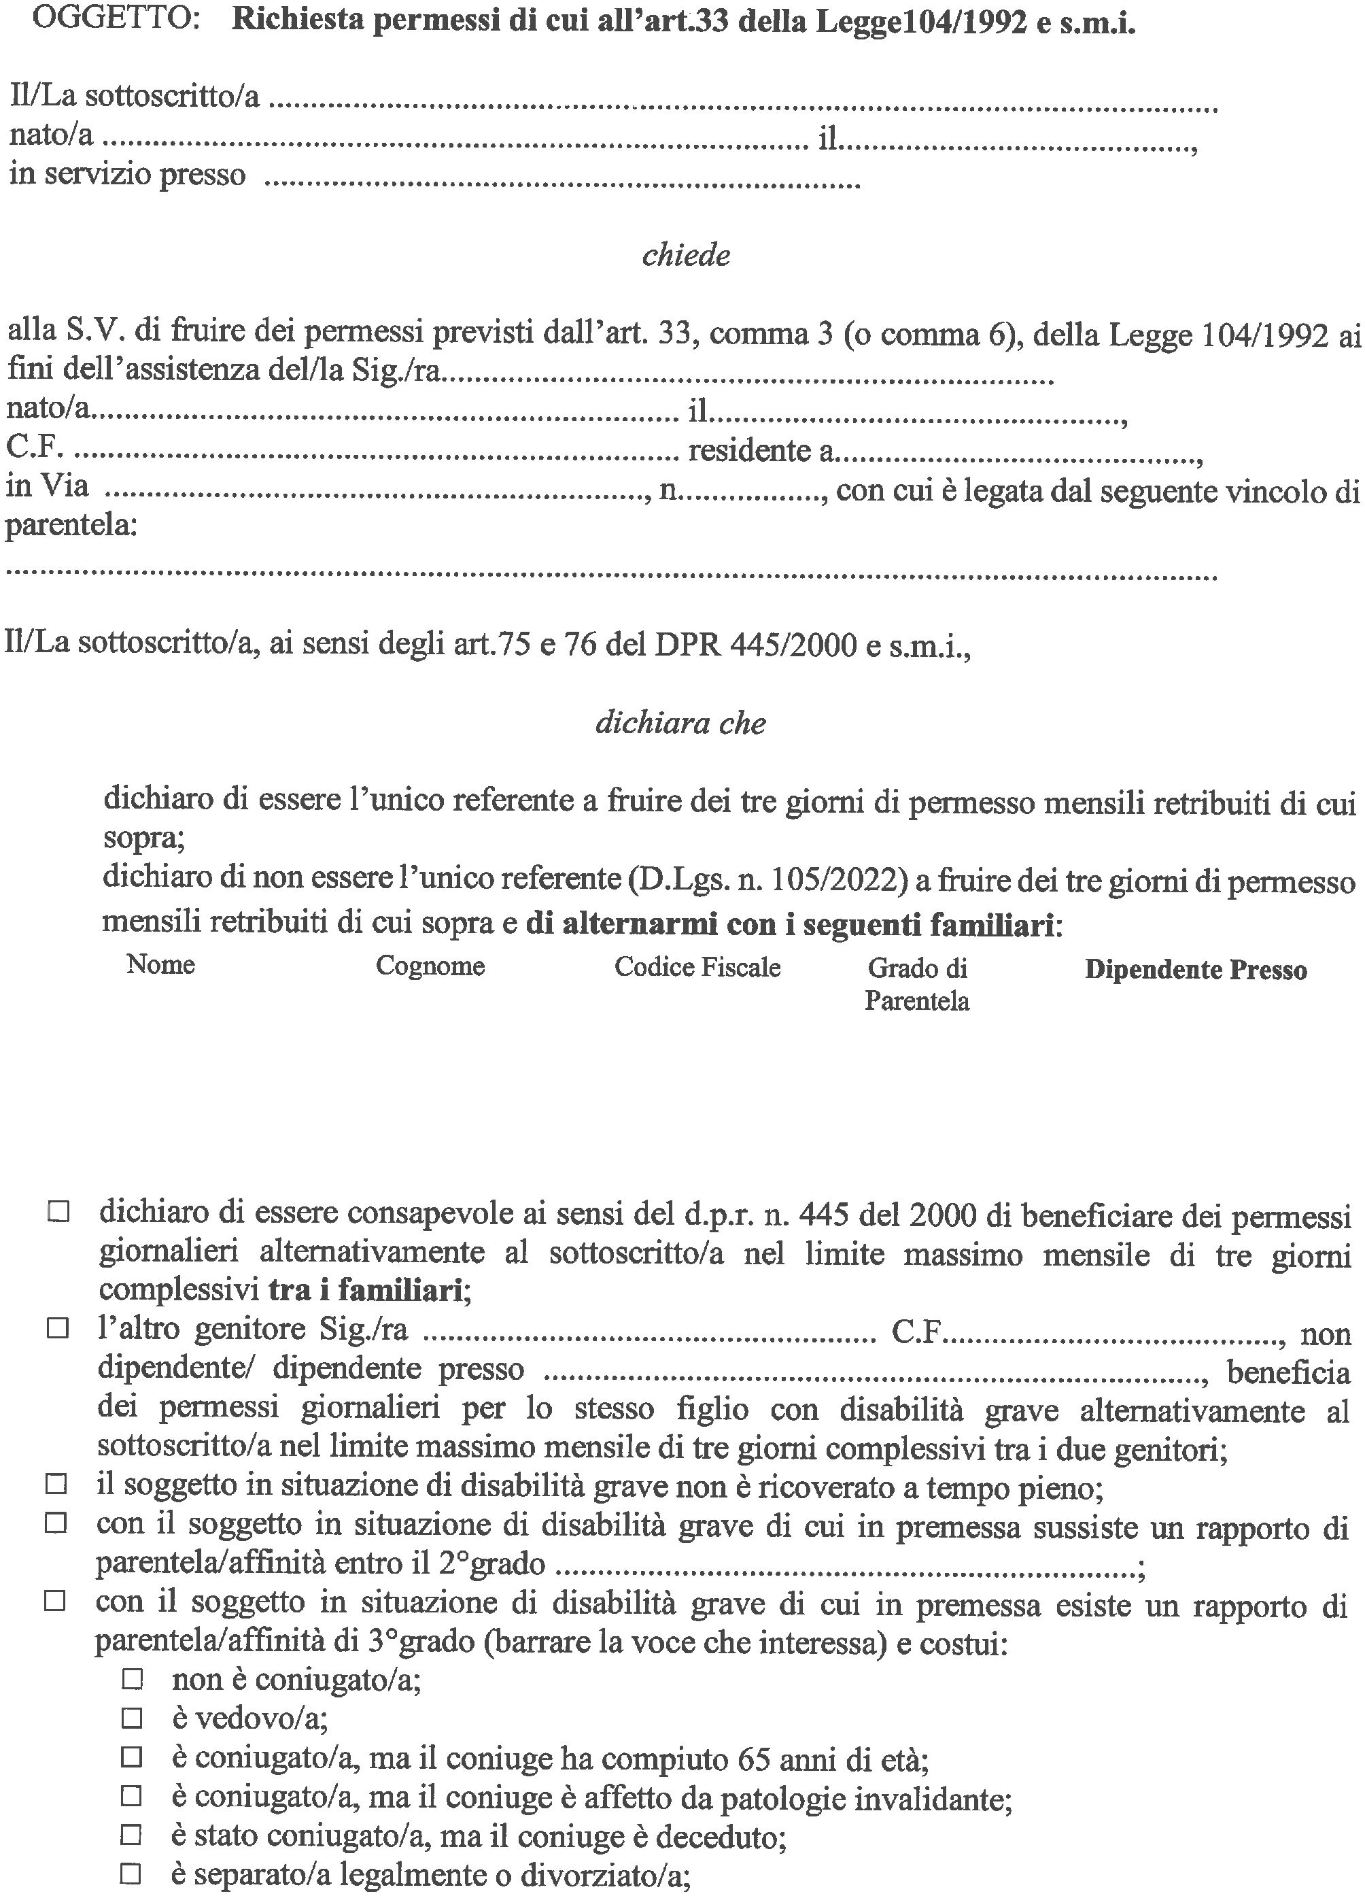

AL DIRIGENTE SCOLASTICO
AL DIRIGENTE SCOLASTICO
I.C. “ARTEMISIA GENTILESCHI”
DI SAN NICOLA LA STRADA

I.C. “ARTEMISIA GENTILESCHI”
DI SAN NICOLA LA STRADA


